廠牌型號:  COB-310
品 名: 循環恆溫油槽
(Circulating Oil Bath)
圖 面: 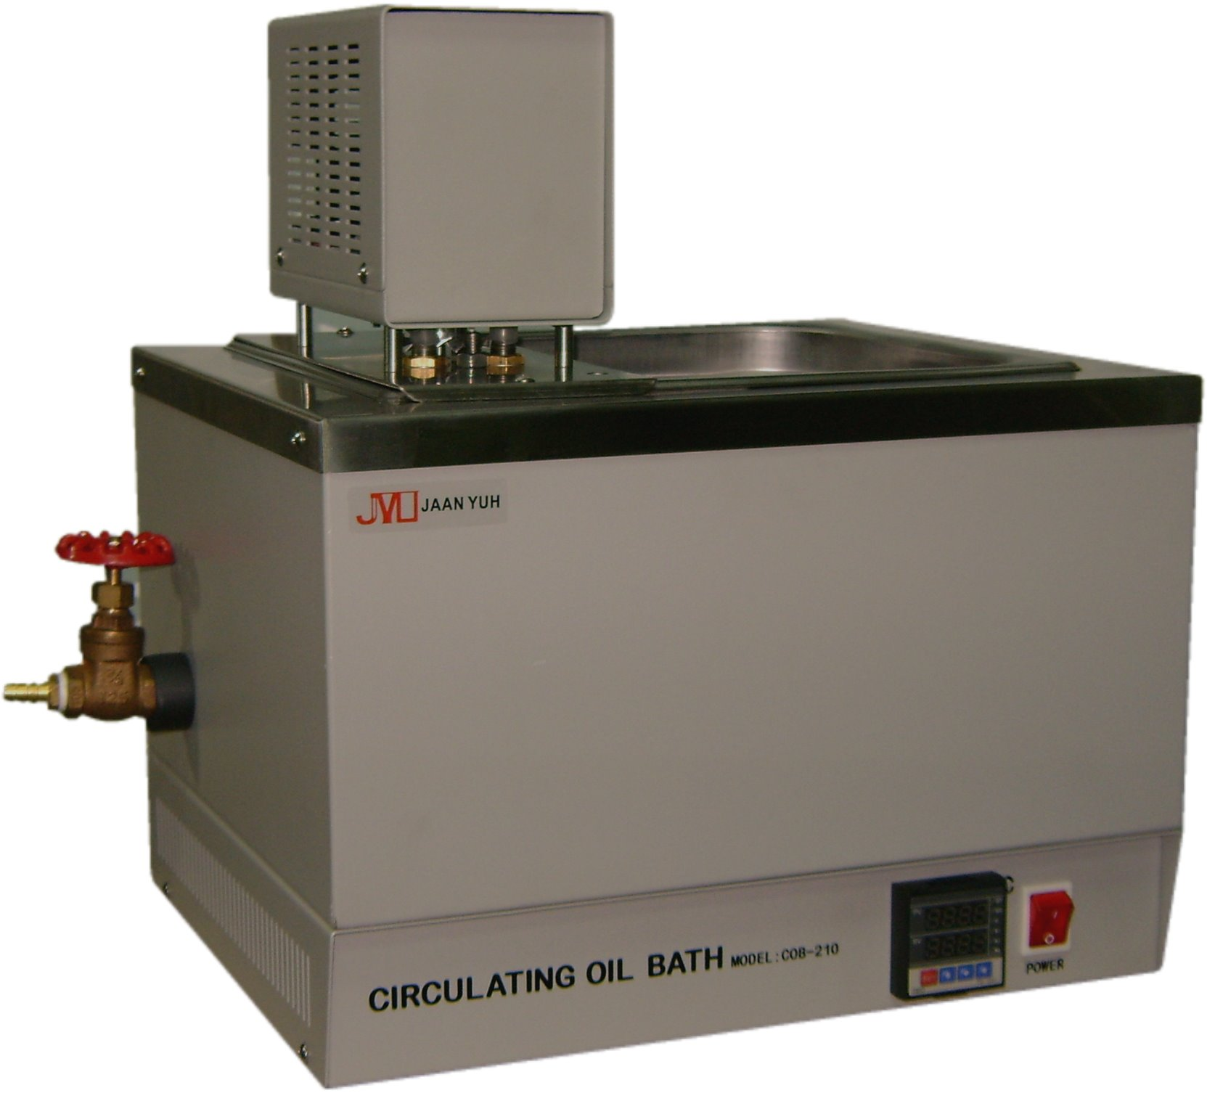
溫度範圍: 室溫+5℃~300℃
精 確 度: 觸控式面板，微電腦P.I.D.自動演算
LED數字顯示 0.1 C
溫度控制: ±0.3℃
攪 伴: 內部循環泵
加 熱 器: 1600W
油槽容量: 10 l
槽內尺寸: W295 X D235 X H150mm
外部尺寸: W395 X D335 X H430mm
電 源: 110/220V 60Hz 16/8A

